Univerzitet u Sarajevu
Elektrotehnički fakultet Sarajevo

AERODROM

Objektno orijentisana analiza i dizajn

Studenti:
Tucak Selma
Sakić Ajla
Solaković Irma
Šemić Haris

KORISNIČKA PRIČA

Aerodrom želi modernizovati već postojeći sistem, te tako učiniti usluge letova ugodnijim, jednostavnijim, efikasnijim, bržim a istovremeno i jeftinijim.

Kada se fizičko lice odluči na upotrebu avionskog prevoza, potrebno je da rezerviše avionsku kartu za željenu destinaciju i termin putovanja, direktno na aerodromu ili online preko web stranice aerodroma. Rezervaciju karata obavlja službenik zadužen za karte, koji pored rezervisanja vrši i samu prodaju karata i obračunavanje eventualnog popusta ako postoji. Ukoliko se klijent odluči, zbog bilo kojeg razloga, poništiti kupljenu kartu, to može obaviti preko istog službenika, uz povrat 80% iznosa od plaćene cijene za kartu. Avionsku kartu je moguće čekirati dan prije ili na sam dan leta, prilikom čega putnik dobije propusnicu za ukrcavanje koja sadrži broj kapije preko koje će se putnik ukrcati na avion.

Putnik je dužan doći na aerodrom min. 1 sat prije početka leta (a optimalno vrijeme je 2 h), prilikom čega, pogledom na putokaze ili na mape koje aerodromi imaju postavljene kod ulaza te informisanjem na info pultu na ulazu u aerodrom, može da sazna tačne informacije koje mu trebaju ( lokaciju šaltera za prodaju karata, šaltera za čekiranje karata, lokacije kontrolera sigurnosti i kontrolera dokumenata, lost and found službe, zatim lokaciju uprave, duty-free shopa, raznih kafića i butika itd.).
Na šalteru za karte, putnik moze da podigne svoju kartu, i da chekira (da bi potvrdio svoj let) i predaje prtljag odgovarajućem službenom licu. Nakon što se utvrdi da težina prtljaga ne premašuje 60 kg putnik prolazi i njegov se prtljag označava KODOM te odvozi do ostave iz koje se dalje šalje prema destinaciji na koju vlasnik putuje , u suprotnom( > 60kg ) putnik plaća dodatni trošak. Sektor za sigurnost provjerava validnost pasoša i identitet putnika, nakon čega putnik moze otici u čekaonicu i čekati obavijest da je let spreman na kapiju koja odgovara onoj sa njegove karte za let. Sistem obavjestava putnike da je sve spremno za ukrcavanje i putnik je duzan da svoju kartu predaje službenom licu prije samog ulaska u avion koji ukoliko je karta validna ( da li je to ta destinacija i taj termin) sluzbenik pušta putnika u avion, gdje ga dočekuje stjuardesa koja mu pokazuje gdje se nalazi njegova klasa i njegovo sjedište.

Kada avion sleti na aerodrom odnosno destinaciju, slijedi iskrcavanje. Pri ulazu na aerodrom, osoblje za sigurnost provjerava validnost pasoša i identitet putnika i poželi mu dobrodošlicu. Na odgovarajucim pokretnim trakama se nalaze prtljazi svih putnika iz aviona te nakon što preuzme svoje stvari putnik napušta aerodrom.

Svi korisnici aerodroma nakon slijetanja imaju organiziran transfer autobusom koji je u vlasništvu aerodroma i red vožnje je prilagođen svakom odlasku i dolasku i objavljen je na web stranici aerodroma.

Također bitno je istaknuti da u bilo kojem trenutku korisnik može imati bilo kakve informacije o letu( dolascima ili odlascima) te da li određeni let kasni ili dolazi na vrijeme, kada polijeće, te kada slijeće na aerodrom. Službenici aerodroma su zaduženi da pruže kvalitetnu i pristupačnu uslugu svakom putniku.

Identifikacija aktera

Za svakog od idućih aktera treba omogućiti pobrojane aktivnosti.

KORISNICI USLUGA/PUTNICI
- Rezervacija karata
- Kupovina karata
- Otkazivanje rezervacije
- Izmjena vremena/destinacije leta
- Odabir VIP paketa
- Check in
- Informisanje
- Prijava izgubljenog prtljaga

SLUŽBENIK ZADUŽEN ZA KARTE
- Rezervacije karte
- Prodaja karata
- Informacije o letovima
- Otkazivanje rezervacije
- Poništavanje karte

SLUŽBENIK ZA CHECK-IN
- Potvrđivanje leta
- Predaja propusnica za ukrcavanje
- Preuzimanje/obilježavanje prtljaga

SEKTOR ZA RAČUNOVODSTVO
- Obračun prihoda i rashoda
- Obračun plata uposlenika
- Uplata plata na žiro račun
- Obračun eventualnog popusta ili dodatnih troškova

KONTROLER DOKUMENATA
- Provjera pasoša i dokumenata

KONTROLET KARTE
- Provjera karte

KONTROLER SIGURNOSTI
- Provjera prtljaga
- Pregledanje putnika

LOST AND FOUND službenica
- Primanje obavijesti o izgubljenom prtljagu
- Obavještavanje o pronalasku izgubljenog prtljaga
- Predaja izgubljenog prtljaga vlasniku

SEKTOR SAOBRAĆAJA
- Prijem letova
- Otprema letova
- Obrada rezervacija
- Ažuriranje rasporeda letova

KONTROLER LETA
- Mogućnost otkazivanja leta
- Potvrda leta
- Komunikacija sa pilotom
- Prijem obavijesti od pilota o problemima
- Proslijeđivanje obavijesti IKT službi
- Provjera uslova na aerodromu
- Davanje dozvole za polijetanje
- Davanje dozvole za slijetanje

PILOT
- Komunikacija sa kontrolerom leta
- Upravljanje avionom
- Obavještavanje putnika o letu

STJUARDESA
- Briga o sigurnosti i ugodnosti putnika
- Pružanje određenih informacija o letu

IKT SLUŽBA
- Umrežavanje računara svih uposlenika iz svih sektora
- Prijem online rezervacija
- Proslijeđivanje rezervacija sektoru saobraćaja
- Obavještavanje aerodroma o odlascima
- Obavještavanje aerodroma o dolascima
- Druge obavijesti

PROCESI

Proces rezervacije karata
Nakon incijative putnika(najmanje 5 dana prije leta) službenik aerodroma zadužen za registraciju i informacije o letovima pregleda bazu podataka da bi utvrdio da li u letu ima slobodnih mjesta, koje kompanije u tom periodu vrše prevoz odnosno usluge letova, naravno sve u zavisnosti od toga kojom klasom putnik putuje kao i koja je najpovoljnija solucija za njega. Ako ima slobodnog mjesta, sluzbenik daje informacije korisniku koliko iznose troškovi leta, koja je potrebna dokumentacija i sve ostale informacije o letu. Postoji i mogucnost online rezervacije karata koja znantno olakšava proces budući da korisnik može sam pregledati koje su najpovoljnije solucije za njega i izabrati koji let i u koje vrijeme želi rezervisati. U sistem se unosi zahtjev korisnika i salje na dalju obradu na dalju obradu. Ukoliko je sve uredu klijent dobija potvrdu da je karta rezervisana.

Proces kupovine karata
Sistem nudi kupacu dvije opcije, da kupi karte lično ili preko interneta (online kupovina). Prilikom kupovine karata lično, kupac ode na šalter za kupovinu karata i kupi karte koje je rezervisao. Ako kupac nije unaprijed rezervisao karte, u mogućnosti je, ako postoji slobodno mjesto, da kupi kartu cak i pred sami let. Radnik na salteru uzima podatke od putnika i unosi ih u sistem i otvara mogucnost da korisnik kupi kartu novcem ili karticom. Za opciju placanja karte preko interneta sistem trazi od korisnika unos njegovih osobnih podataka, broj kartice i pin, ili eventualno ako se radi o VIP korisniku, njegov ID i sifru. Kada sistem primi zahtjev sa podacima za kupovinu karte, vrši se provjera ispravnosti podataka i ako je sve ispravno, karta je uspješno kupljena.

Proces ponistavanja karte
Sistem pruza korisniku mogucnost da iz bilo kojeg razloga, poništi kupovinu karte. Poništavanje karte se može izvršiti online ili lično, na aerodromu, na salteru za kupovinu karte. U slučaju poništavanja, korisniku se vraća 80% novca koji je uplaćen za kartu.

Informisanje
Na salteru za informacije korisnik moze da dobije informaciju o letovima, destinacijma, tekucim odlascima i dolascima letova te bilo kakve infromacije vezane za aerodrom i njegove sluzbenike.
Informacije pruza sluzbenik na salteru koji se nalazi pri samom ulasku u aerodrom.

Check in
Sistem pruza putniku mogućnost da čekira kartu dan prije ili na sam dan leta. Pri čekiranju karte putnik potvrđuje let i dobija propusnicu za ukrcavanje na kojoj se nalazi broj odgovarajuće kapije za ukrcavanje. Službenik na šalteru preuzima prtljag, obilježava ga i šalje ga na pokretnu traku. Ukoliko je prtljag teži od 60 kg obavještava putnika da mora da plati dodatnu cijenu

Prijavljivanje izgubljenog prtljaga

Službenica na LOST & FOUND šalteru prima obavijesti o izgubljenom prtljagu od strane korisnika. Ona unosi u sistem njegove podatke i šalje obavijest drugim službama da je prijavljen gubitak kofera. Nakon detaljne pretrage svih poslanih prtljaga i potvrde da je pronađen traženi prtljag službenica dobija informaciju o tome i obavještava putnika da je njegov prtljag pronađen i da ga može preuzeti.

Polijetanje aviona

Kada se u avion ukrca posljednji putnik, vrata aviona i kapija za ukrcavanje se zatvaraju. IKT služba obavještava aerodrom da je ukrcavanje zvanično završeno. Nakon što svaki putnik bude smješten na svoje mjesto, stjuardesa daje upute o korištenju sigurnosnih pojaseva, maski sa kisikom itd. Za to vrijeme kontrolor leta dobija upit od pilota da li mu je omogućena ugovorena pista za polijetanje, odnosno da li je slobodna i da li je čista od različitih vrsta otpadaka koji bi mogli ugroziti polijetanje, kao npr. ulje, metalni predmeti i sl.. Vrši se i provjera okolnog zračnog prostora i vremenskih prilika. Nakon što kontrolor provjeri uslove i potvrdi da su ispunjeni, obavještava pilota da je polijetanje moguće. Zatim, kada avion poleti, obavještava informacionu službu o izvršenom polijetanju.

Slijetanje aviona

Pri prilasku aviona okolnom zračnom prostoru aerodroma, započinje komunikacija pilot - kontrola leta. Pilot se predstavi i navede ime i broj leta te traži dozvolu za pristup pisti. U međuvremenu službenik iz IKT službe obavještava aerodrom o nadolazećem letu. Ukoliko odgovarajuća pista za slijetanje nije trenutno dostupna, avion kruži iznad aerodroma postepeno se spiralno spuštajući dok se pista ne oslobodi. Nakon što je pista slobodna avion dobija dozvolu sa slijetanje. Po uspješnom slijetanju, avion prilazi na ugovorenu kapiju za iskrcavanje, a službenik IKT službe još jednom obavještava aerodrom da je slijetanje uspješno i da slijedi iskrcavanje

Provjera validnosti dokumenata

Službenik aerodroma nakon što mu korisnik preda dokumente provjerava njihovu validnost tako što unosi njegove podatke u sistem koji je direktno povezan sa bazom podataka.
Ako su podaci validni on obavještava putnika da može nastaviti sa ostatkom procedure ukrcavanja. U Suprotnom ga obavještava da stane sa strane i sačeka ga lice koje će detaljinije provjeriti o kakvom se problemu radi.

Proces: Kupovina karata

Glavni akter: Putnik
Drugi akteri: Službenici na šalteru za prodaju karata
Interesi:
- Putnik kupuje kartu
- Službenik prodaje kartu
Preduslovi:
- Putnik mora imati ispravnu dokumentaciju (pasoš)
- Putnik mora imati dovoljno novca za kartu ili ispravnu kreditnu karticu
- Postoji let u terminu u kojem putnik želi
Rezultat:
- Putnik je kupio kartu
Osnovni tok:
- Putnik dolazi na šalter za kupovinu karata, zahtijeva kartu za određeni let
- Predaje dokumente službeniku na šalteru
- Službenik na šalteru vrši pregled dokumenata i ako su ispravni unosi u sistem
- Putnik plaća kartu
- Službenik printa kartu putniku
Sporedni tok:
- Putnik nema ispravnu dokumentaciju
- Putnik nema dovoljno novca za kartu
- Kreditna kartica putnika nije ispravna
- Ne postoji let u željenom terminu putnika

Proces: Informisanje

Glavni akter: korisnici usluga aerodroma
Drugi akteri: službenici aerodroma
Interesi:
- Korisnik se interesuje o pojedinostima o letovima, rasporedu letova, avio kompanijama itd.
- Pružanje informacija
Preduslovi:
- Službenici na aerodromu imaju raspored letova
- Službenici su informisani o stanju letova, tekućim odlascima i dolascima aviona
- Službenici su informisani o destinacijama i vremenskim prilikama tih destinacija
- Korisnik želi informacije
Rezultat:
- Aerodrom je informisao korisnika
Osnovni tok:
- Postavljaju se osnovne informacije na oficijelnu stranicu aerodroma
- Službenici zaduženi za informisanje korisnika prikupljaju informacije o rasporedu letova, odlascima, dolascima i svim ostalim bitnim podacima
- Korisnik dolazi na šalter za infomacije i traži pomoć
- Službenici na šalteru odgavaraju na upit za pomoć
- Korisnik posjećuje oficijelnu stranicu aerodroma
Sporedni tok:
- Korisnik nije dobio željene informacije
- Službenici zaduženi za informisanje korisnika nisu u mogućnosti odgovoriti na pitanja korisnika
- Ne postoji pogodan termin leta za korisnika
- Cijena usluga korisniku nije prihvatljiva

Proces rezervacija karte:

Glavni akteri : Putnik, službenik na šalteru za informacije i rezervacije
Drugi akteri: Službenici u IKT službi
Interesi:
- Putnik rezerviše kartu
- Službenik unosi podatke u sistem i izdaje potvrdu o rezervaciji putniku
Preduslovi:
- Postoji let u terminu u kojem putnik želi
- Rezervacija je izvršena minimalno 5 dana prije leta
- Rezervacija nije otkazana
- Na letu postoji broj slobodnih mjesta koja putnik zahtijeva
Rezultat:
- Putnik je rezervisao kartu
Osnovni tok:
- Putnik dolazi na šalter za informisanje i rezervaciju karata
- Službenik na šalteru provjerava može li udovoljiti zahtjevima klijenta
- Ukoliko provjerom u sistemu, službenik utvrdi da su ispunjeni svi uslovi obavještava klijenta o mogućnostima leta i slobodnim mjestima, terminima, klasama itd.
- Službenik evidentira rezervaciju karte u sistemu
- Službenik izdaje potvrdu o rezervaciji putniku
Sporedni tok
- Ne postoji slobodno mjesto na željenom letu
- Putniku ne odgovara termin leta
- Putnik nije siguran da će moći javiti otkazivanje rezervacije u za to predviđeno vrijeme (3 dana prije leta)

Prijavljivanje izgubljenog prtljaga

Glavni akteri: Putnik, Službenik na šalteru za informacije i rezervacije
Interesi:
- Putnik obavještava službenika da je došlo do zabune/miješanja ili gubljenja prtljaga
- Službenik unosi podatke u sistem i obavještava službe da je prijavljen gubitak prtljaga
Preduslovi:
- Putnik ima potvrdu da je predao prtljag na početnoj lokaciji i da je isti proslijeđen dalje na za to predviđen odjel
Rezultat:
- Službenik je u sistem unio da je prijavljen gubitak ili zamjena prtljaga
Osnovni tok:
- Putnik dolazi na šalter za LOST & FOUND i prijavljuje nestanak ili zamjenu prtljaga
- Službenik na šalteru provjerava njegovu potvrdu i unosi u sistem podatke te provjerava da li su svi poslani prtljazi stigli na odredište
- Ukoliko provjerom u sistemu, službenik utvrdi da je sve poceduralno ispunjeno tačno i ispravno čeka potvrdu od strane drugih službenika kada prtljag stigne na odredište, a ako je negdje bio problem obavještava putnika
- Službenik izdaje potvrdu o prijavi gubitka prtljaga
- Nakon pronalaska izgubljenog prtljaga obavještava klijenta o tome
- Klijent pokazuje potvrdu i podiže svoj prtljag
Sporedni tok
- Prtljag nije prošao kontrolu na odredišnom aerodromu i vraćen je na polazište
- Putnik nije predao nikakav prtljag odnosno ne postoji evidencija o istom

Polijetanje
Glavni akteri: Pilot
Drugi akteri: Kontrola leta, službenik za informacije
Interesi:
- Uspješno polijetanje aviona
- Obavještavanje prisutnih u aerodromu o obavljenom polijetanju
Preduslovi:
- Slobodna pista
- Odgovarajući vremenski uslovi
Rezultat:
- Avion uspješno poletio
Osnovni tok:
- Svi putnici se ukrcali
- Stjuardesa daje upute putnicima
- Kontrolor leta daje dozvolu za polijetanje
- Avion polijeće
- Prisutni u aerodromu se obavještavaju o obavljenom polijetanju
Sporedni tok:
- Avion ne može da poleti zbog neodgovarajućih vremenskih prilika
- Nisu se svi putnici ukrcali
- Pista nije slobodna

Slijetanje
Glavni akteri: Pilot
Drugi akteri: Kontrola leta, službenik za informacije
Interesi:
- Uspješno slijetanje aviona
- Iskrcavanje putnika
- Obavještavanje prisutnih u aerodromu o obavljenom slijetanju
Preduslovi:
- Slobodna pista
- Odgovarajući vremenski uslovi
Rezultat:
- Avion uspješno sletio
- Putnici se iskrcali
Osnovni tok:
- Avion ulazi u zračni prostor aerodroma
- Pilot se javlja kontroli leta i daje informacije o nazivu i broju leta
- Avion kruži oko aerodroma dok se odgovarajuća pista ne oslobodi
- Avion slijeće na slobodnu pistu i odlazi ka kapiji za iskrcavanje
- Putnici se iskrcavaju
Sporedni tok:
- Avion ne može da sleti zbog neodgovarajućih vremenskih prilika
- Avion dolazi u pogrešan termin (termin koji nije preciziran u rasporedu)

Check in
Glavni akteri: Putnik, Radnik za šalterom
Interesi:
- Putnik uzima propusnicu za ukrcavanje.
- Putnik predaje prtljag odgovornom licu.
Preduslovi:
– Postoji odgovarajuci let.
– Putnik posjeduje dokumente i potvrdu da je kupio kartu
– Putnik posjeduje prtljag(ukoliko zeli da ga preda)
Rezultat: Putnik dobiva propusnicu za ukrcavanje i ostavlja prtljag.
Osnovni tok:
- Putnik dolazi na šalter i pita sluzbenika da li moze dobiti propusnicu za ukrcavanje za odredjeni let.
- Ukoliko je let dostupan, sluzbenik ga o tome obavjestava i preuzima putnikove dokumente
- Radnik unosi putnikove podatke te nakon potvrde da su podaci upucuje pitanje putniku da li zeli da preda prtljag
- Nakon sto putnik preda svoj prtljag(ako ga posjeduje) radnik provjerava tezinu te ako ona prelazi 60kg trazi od putnika da doplati odredjenu svotu novca.
- Radnik obiljezava prljag odgovarajucim kodom i salje ga na pokretnu traku.
- Radnik printa propusnicu za ukrcavanje i predaje je putniku.
Alternativni tok:
- Traženi let nije dostupan za ukrcavanje te sluzbeno lice obavjestava putnika o tome da je u nemogucnosti da mu preda propusnicu
- Putnikovi dokumenti nisu validni te sluzbenik obavjestava putnika o problemu, te da ukoliko smatra da je u pitanju greska, obrati se odgovarajucem sluzbenom licu koji ce se detaljnije pozabaviti njegovim problemom.

Provjera validnosti dokumenata
Glavni akteri: Putnik, Sluzbenik za šalterom
Interesi:
- Radnik za šalterom dobija informaciju o ispravnosti putnikovih dokumenata.
Preduslovi:
– Putnik posjeduje dokumenta.
– Avion je spreman za ukrcavanje.
– Radnik na salteru ima pristup bazi podataka
Rezultat: Putnik pusten od strane sistema na dalje procedure prilikom ukrcavanja
Osnovni tok:
- Putnik dolazi na šalter i predaje odgovarajuce dokumene radniku na salteru zaduzenom za provjeru isparvnosti dokumenata.
- Ukoliko putnik posjeduje potrebnu dokumentaciju, radnik unosi njegove podatke u sistem
- Ukoliko sistem potvrdi da su dokumenti validni, radnik za šalterom saopstava putniku da su dokumenti uredu i da moze da nastavi dalje procedure prilikom ukrcavanja.
- Radnik predaje dokumenta natrag putniku.
- Putnik preuzima dokumenta i nastavlja sa ostalim procedurama.
Alternativni tok:
- Ukoliko putnikovi dokumenti nisu validni, sluzbenik za salterom primoran je da zamoli putnika da stane sa strane, pri cemu pozove odgovarajuceg sluzbenika koji detaljnije uvidja o kakvom se problemu radi te nastoji sto u najkracem roku da rijesi problem da bi putnik mogao da nastavi sa daljnjom procedurom.

FUNKCIONALNI ZAHTJEVI

- prijava korisnika za check in
- predaja i preuzimanje prtljaga
- obracun popusta
- obracun prihoda i rashoda
- upotreba uredjaja za karticno placanje
- prodaja i ponistavanje karata
- pracenje kvarova na avionu
- pripremanje piste za slijetanje
- ukrcavanje putnika
- koristenje skenera za pregledanje pasosa
- koristenje skenera za pregledanje karte
- rezervacija karata
- pretraga letova
- pretraga putnika
- unosenje osnovnih informacija o putnicima
- unosenje osnovnih informacija o letovima
- evidencija dolaznih i odlaznih letova
- prijem i otprema aviona
- prijem i evidencija putnika sa dolaznih letova
- obavjestavanje o polijetanju/slijetanju
- evidencija izgubljenog prtljaga
- pruzanje informacija

Use case dijagram sistema

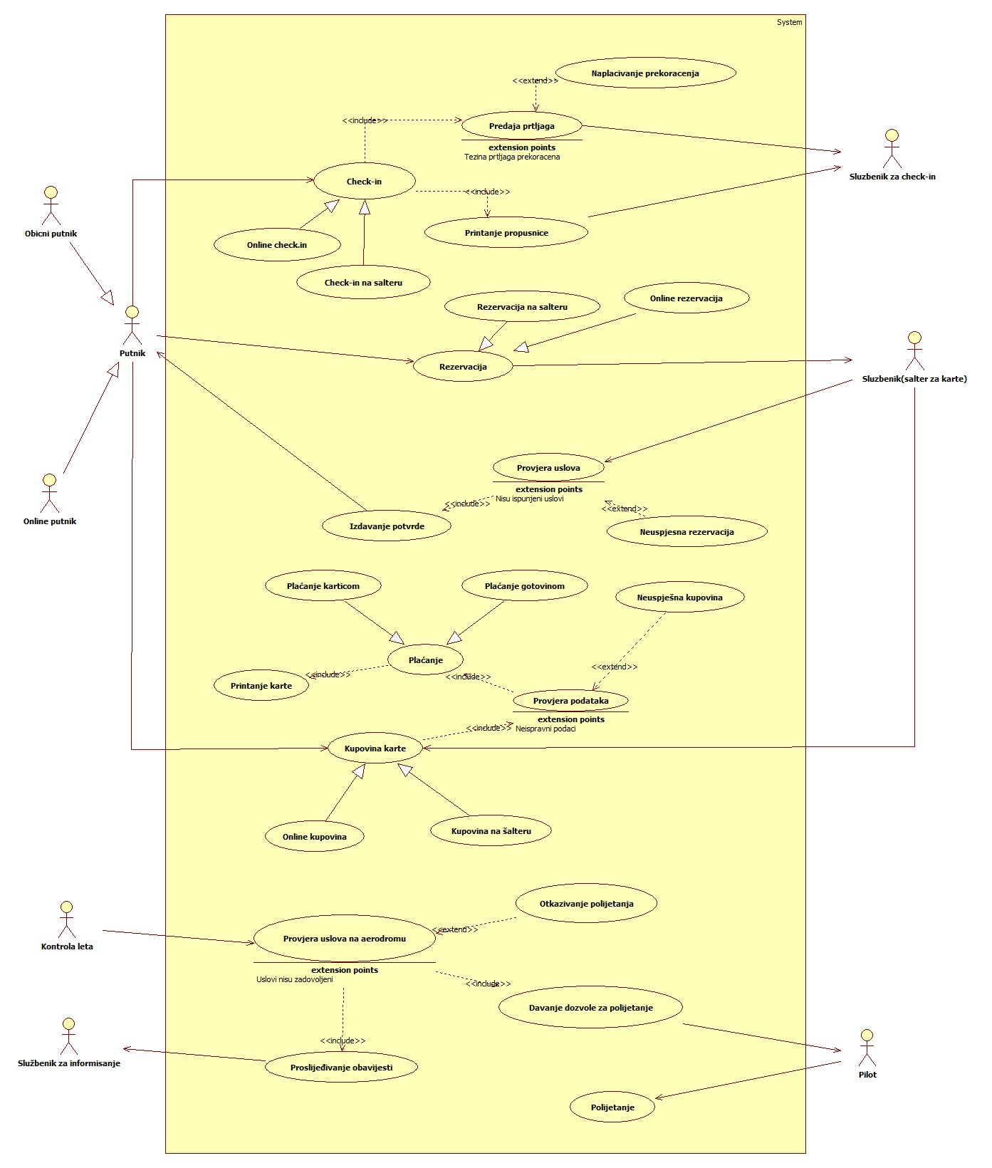

Use case dijagram scenarija

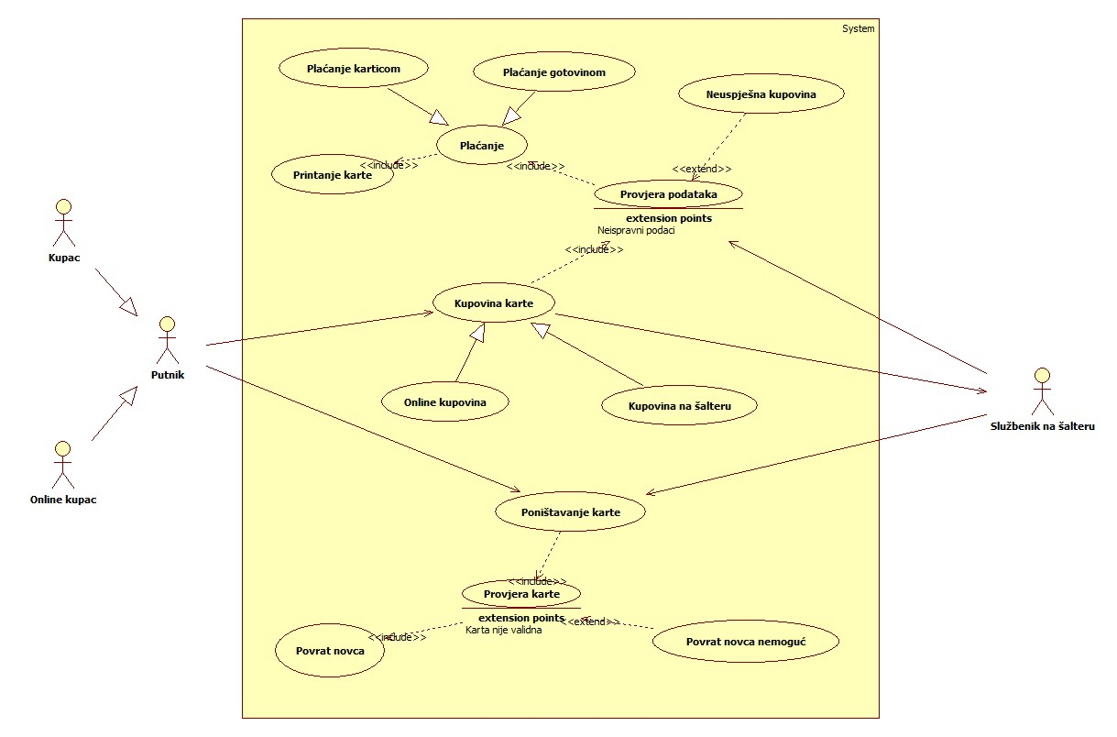

Use case dijagram procesa polijetanja

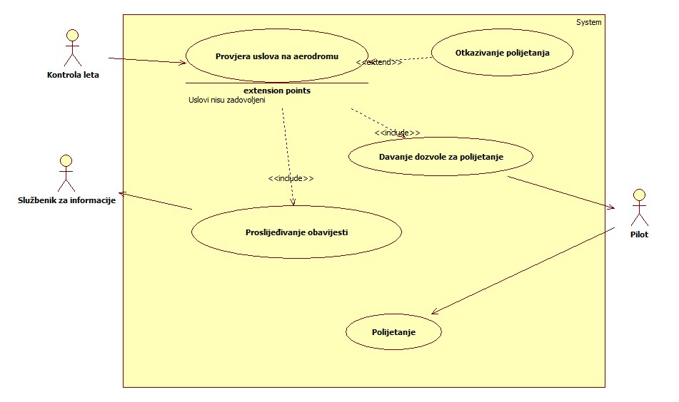

Use case dijagram procesa kupovine
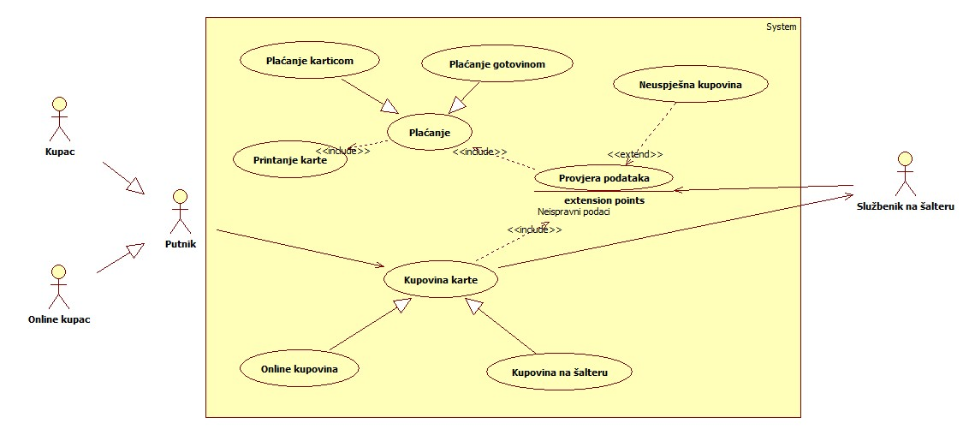

Use case dijagram procesa rezervacije

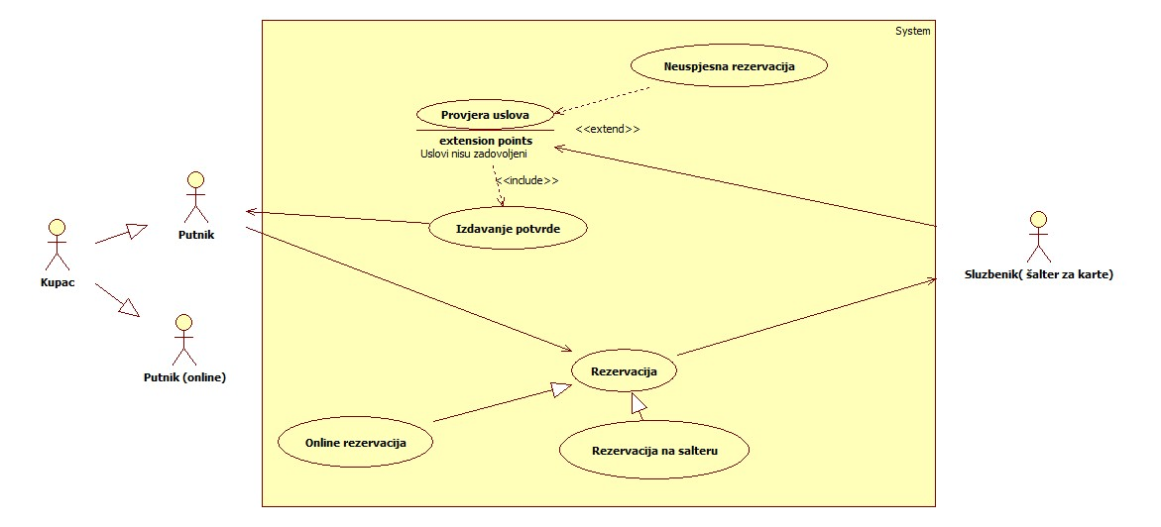

Use case dijagram procesa check in
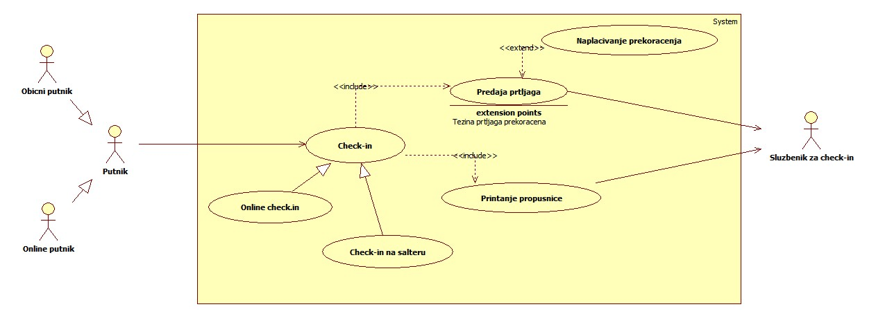

Dijagram Klasa

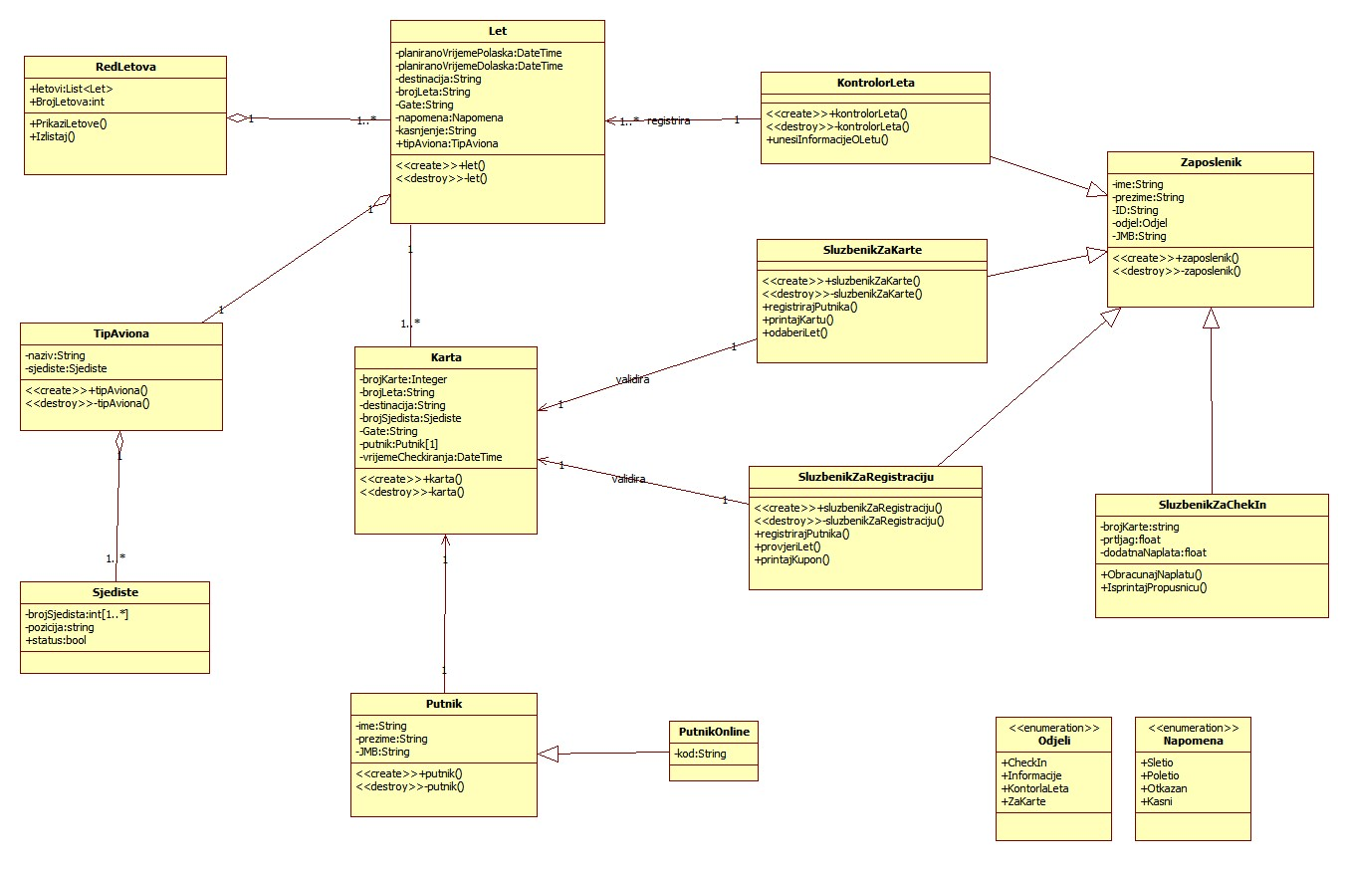

Dijagram Objekata
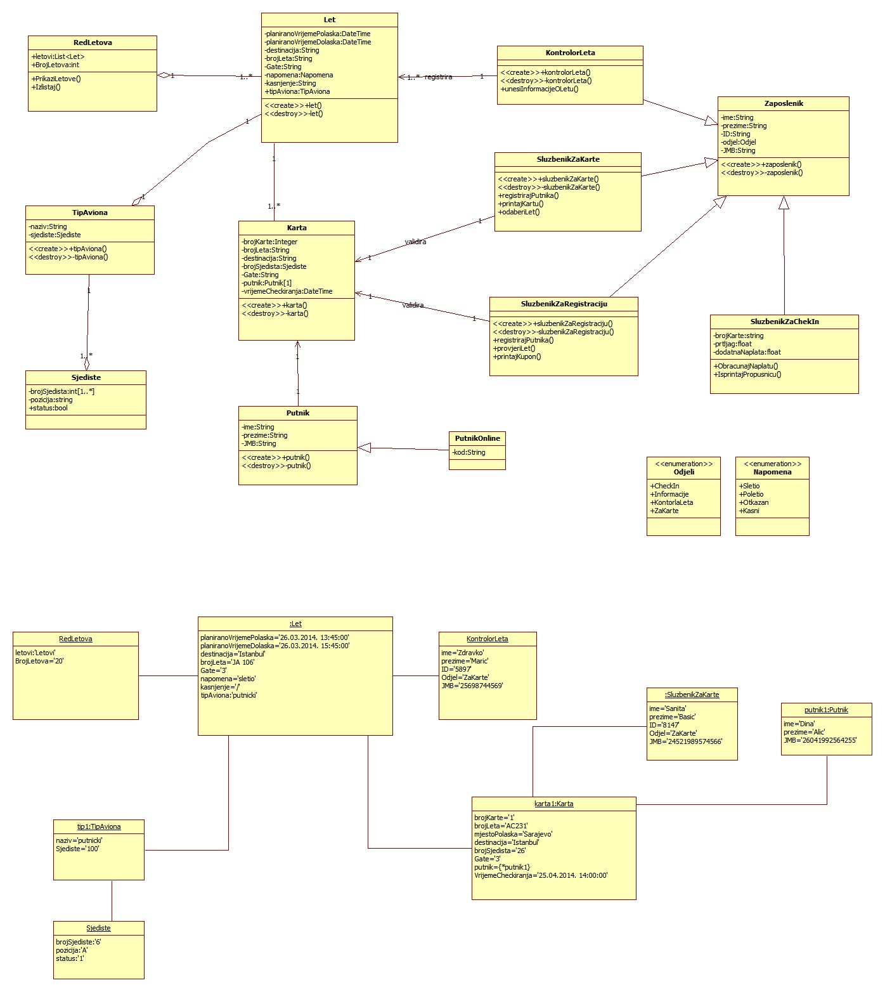

Repozitorij

Metrika

Naziv klase | Aktualni broj  Mogućih veza (A) | Broj mogućih veza (B) | CF=A/B
RedLetova | 1 | 13 | 0,08
Let | 4 | 13 | 0,30
KontrolorLeta | 2 | 13 | 0,15
Zaposlenik | 4 | 13 | 0,30
SluzbenikZaKarte | 2 | 13 | 0,15
SluzbenikZaRegistraciju | 2 | 13 | 0,15
SluzbenikZaCheckIn | 1 | 13 | 0,08
TipAviona | 2 | 13 | 0,15
Karta | 4 | 13 | 0,30
Sjediste | 1 | 13 | 0,08
Putnik | 2 | 13 | 0,15
PutnikOnline | 1 | 13 | 0,08
Odjeli | 0 | 13 | 0
Napomena | 0 | 13 | 0

Naziv klase | Naslijeđene metode (IM) | Definirane metode (DM) | IM+DM | IM/(IM+DM) | MIF
RedLetova | 0 | 4 | 4 | 0/4 | 0
Let | 0 | 2 | 2 | 0/2 | 0
KontrolorLeta | 0 | 3 | 3 | 0/3 | 0
Zaposlenik | 0 | 4 | 4 | 0/4 | 0
SluzbenikZaKarte | 2 | 4 | 6 | 2/6 | 0,3
SluzbenikZaRegistraciju | 2 | 4 | 6 | 2/6 | 0,3
SluzbenikZaCheckIn | 2 | 2 | 4 | 2/4 | 0,5
TipAviona | 0 | 2 | 1 | 0/2 | 0
Karta | 0 | 2 | 2 | 0/2 | 0
Sjediste | 0 | 2 | 2 | 0/2 | 0
Putnik | 0 | 2 | 2 | 0/2 | 0
PutnikOnline | 2 | 0 | 2 | 2/0 | 1
Odjeli | 0 | 2 | 2 | 0/2 | 0
Napomena | 0 | 2 | 2 | 0/2 | 0

Dijagrami aktivnosti

Slijetanje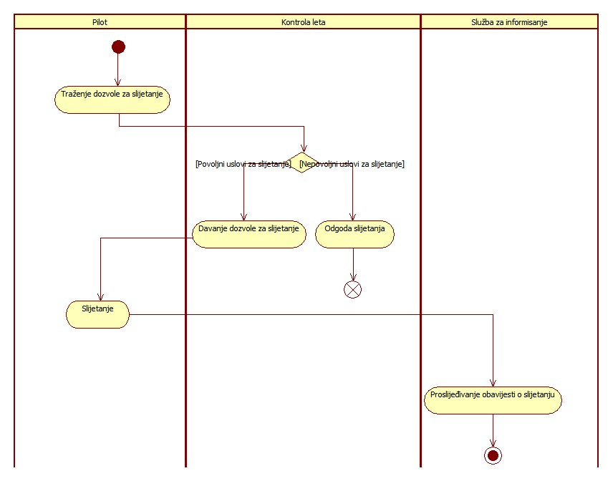

Polijetanje

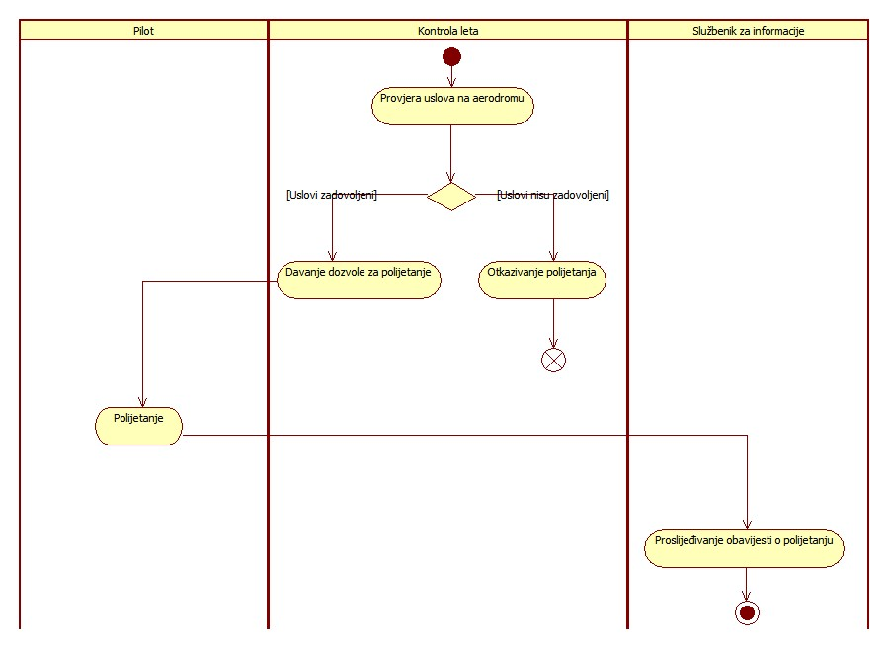

Kupovina karte

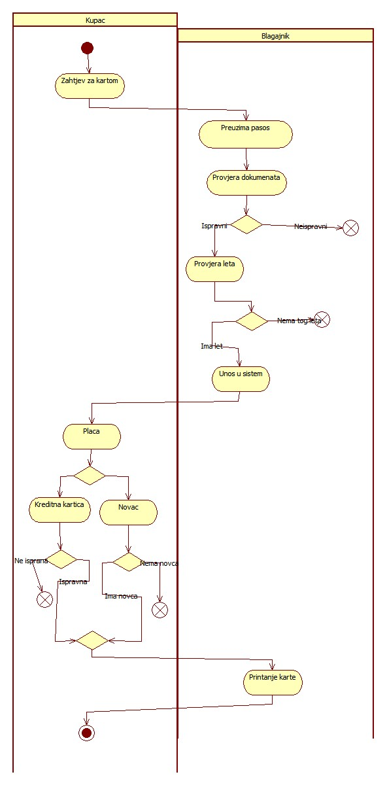

Informisanje putnika

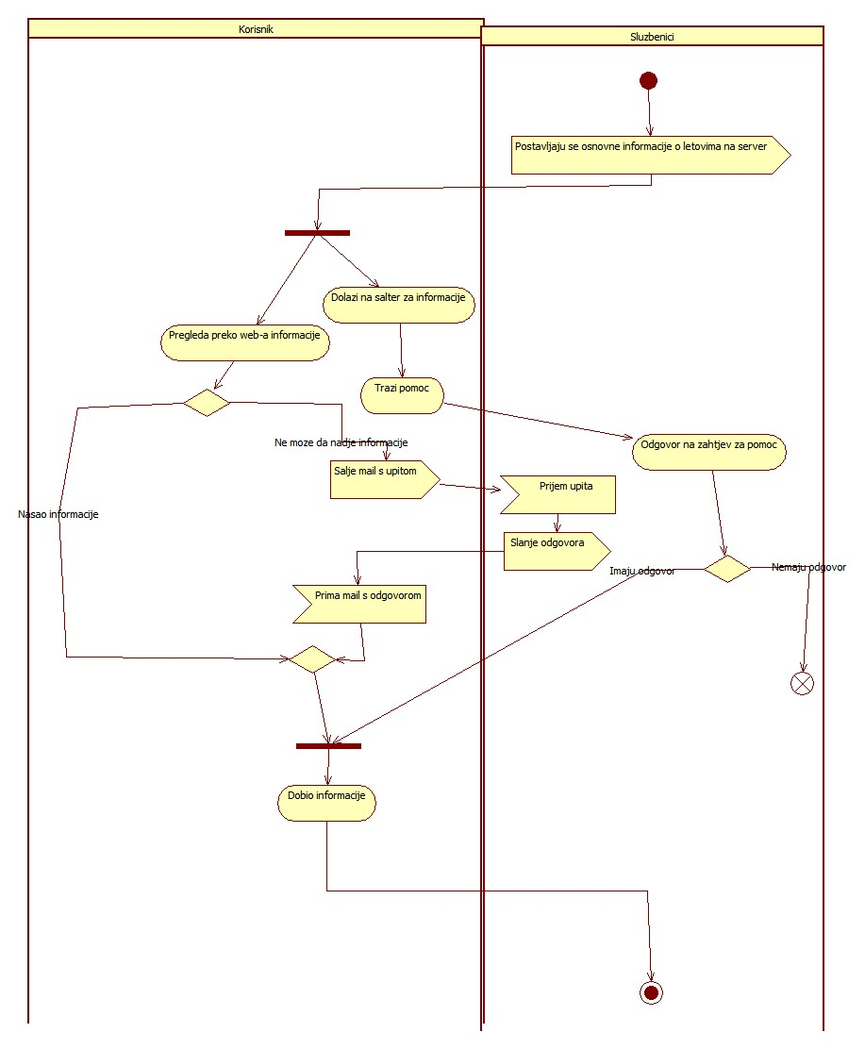

Check in

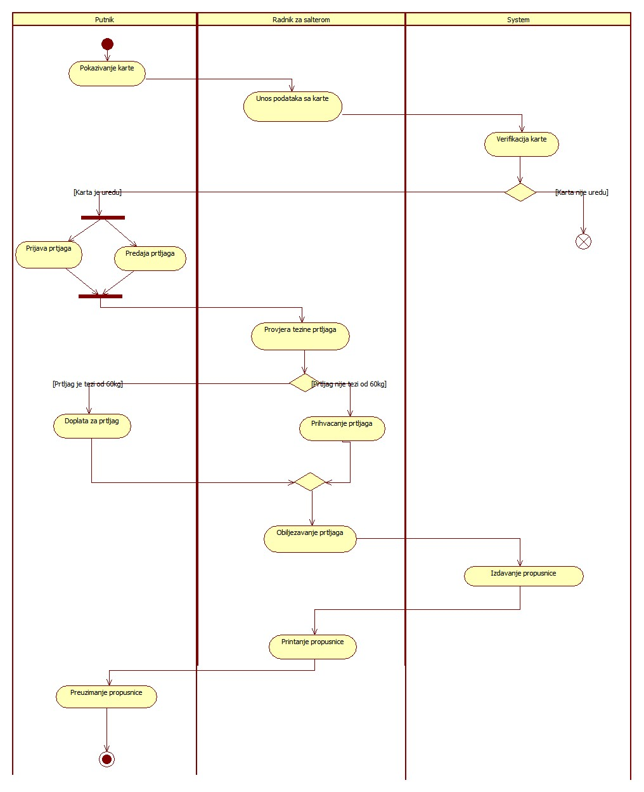
Provjera validnosti dokumenata

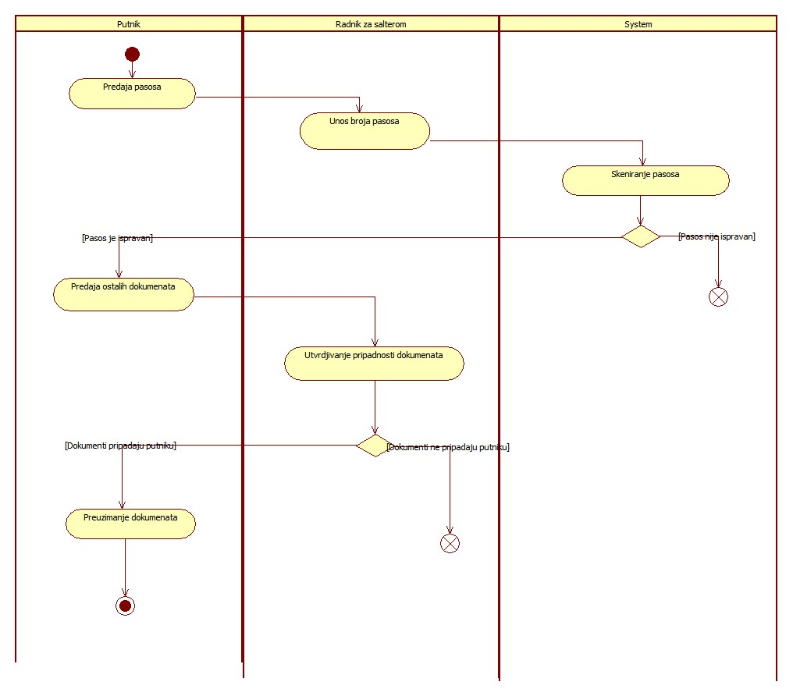

Rezervacija karata

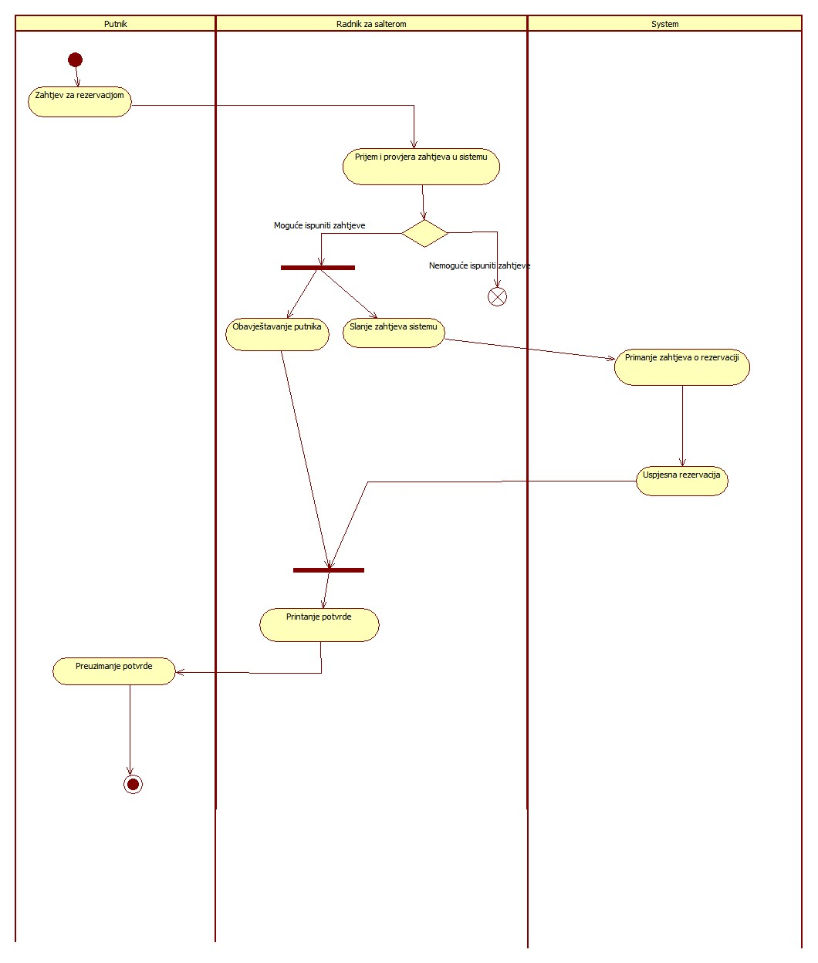

Prijava izgubljenog prtljaga

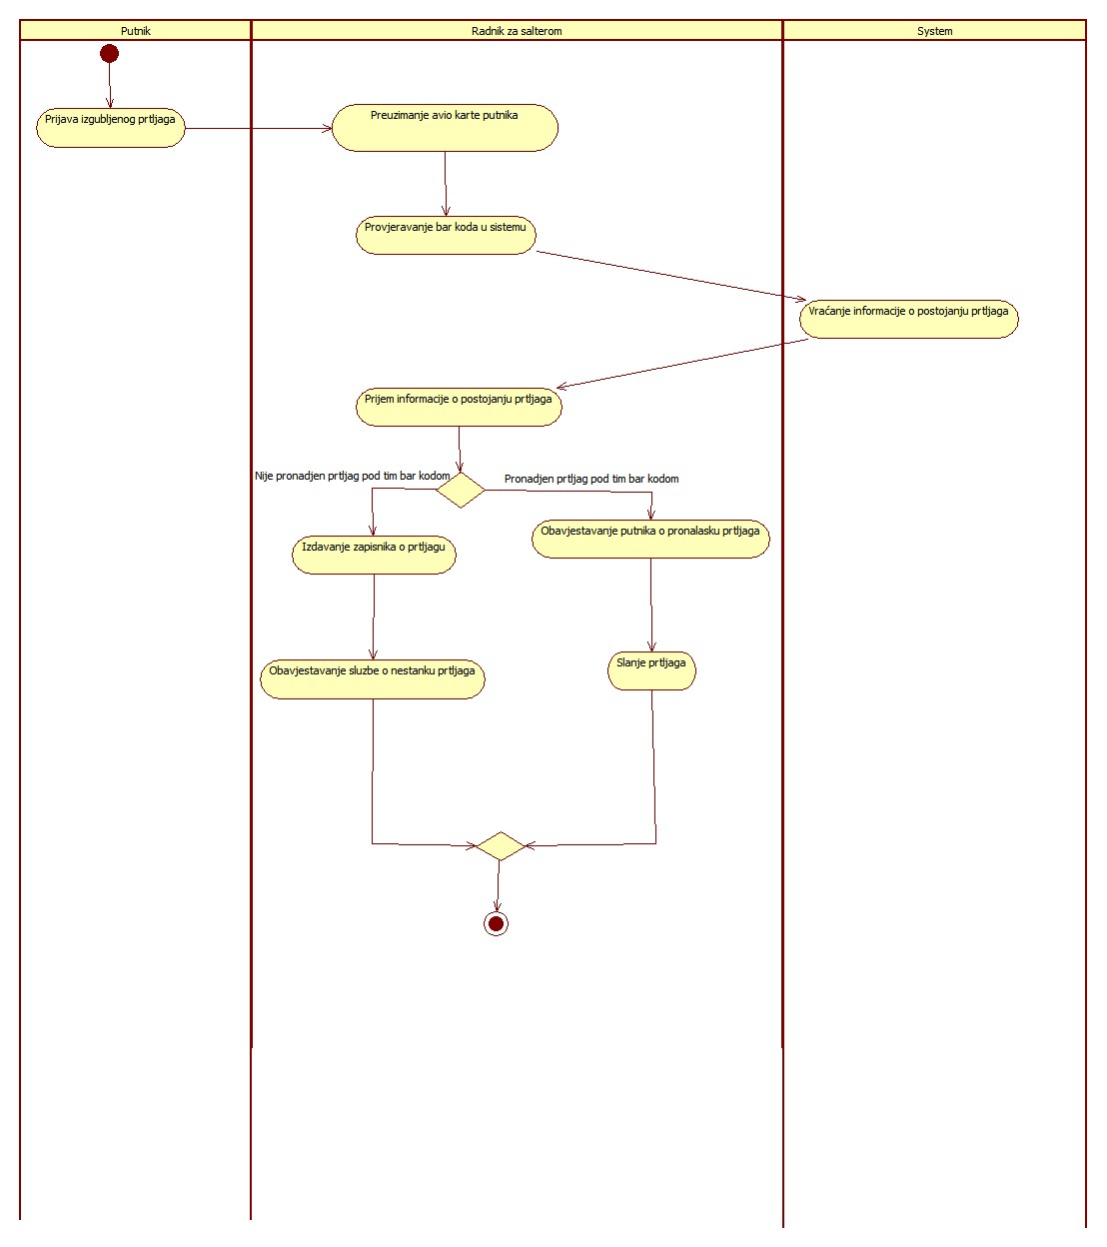

Dijagrami sekvenci

Polijetanje

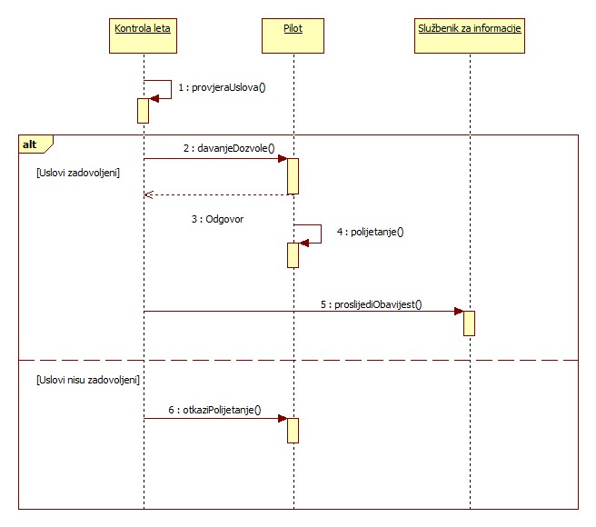

Slijetanje

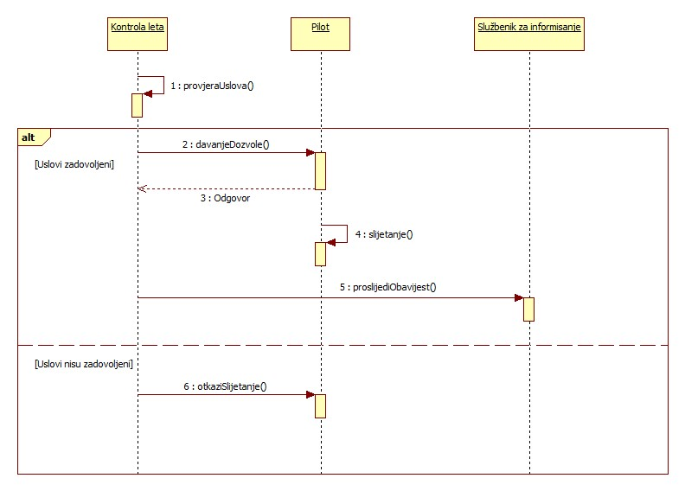

Prijava izgubljenog prtljaga

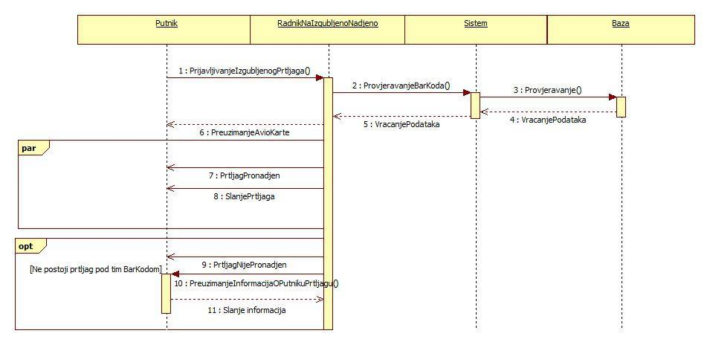

Rezervacija karte

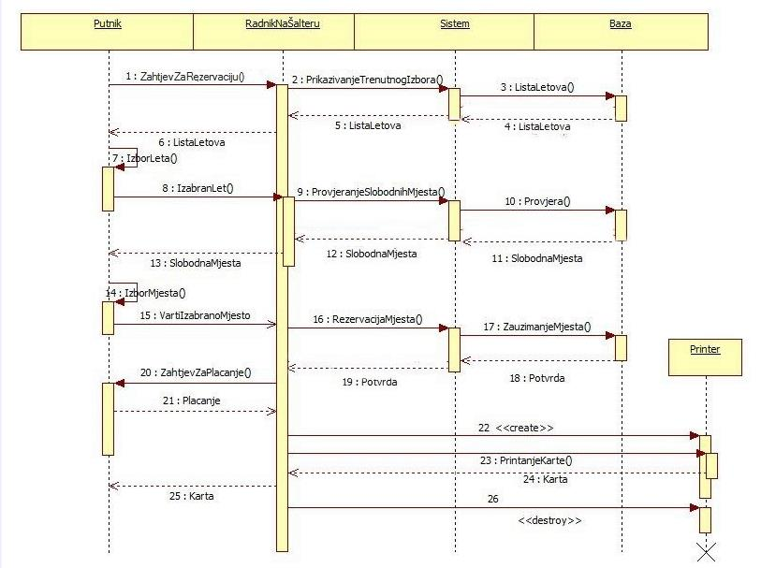

Informisanje

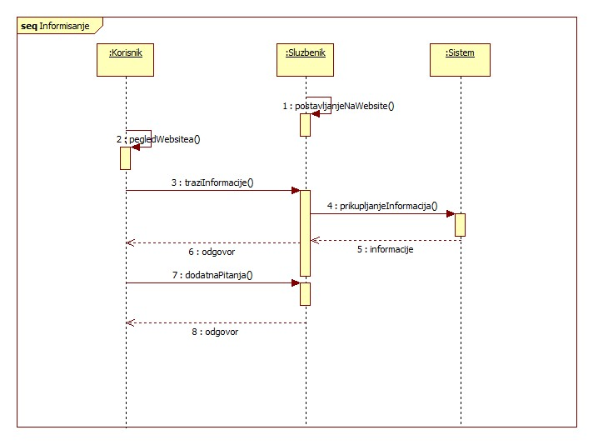

Kupovina karte

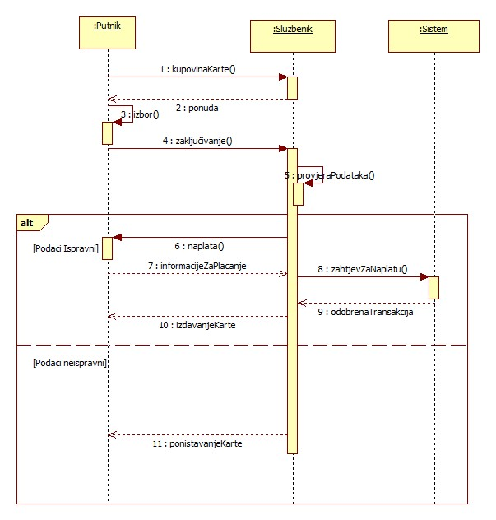

Check In

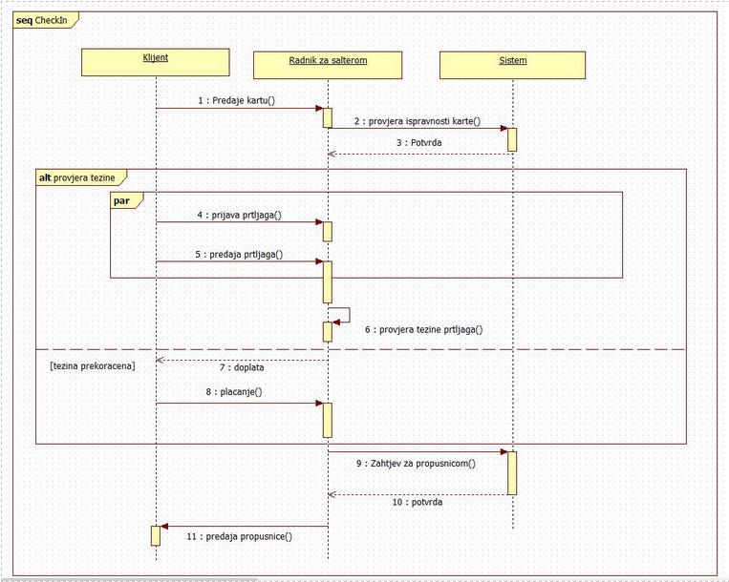

Provjera ispravnosti pasoša

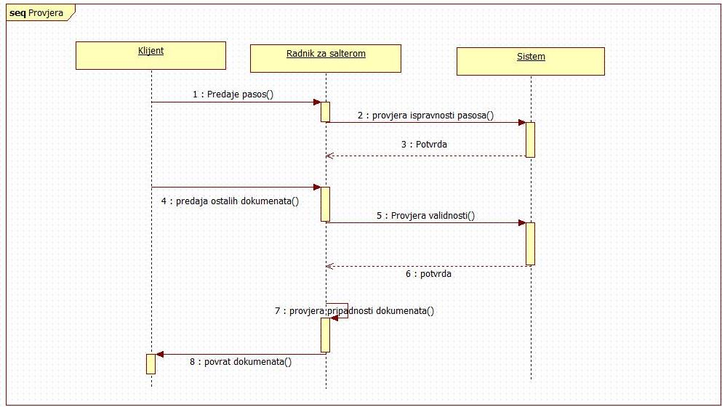

ER Dijagram

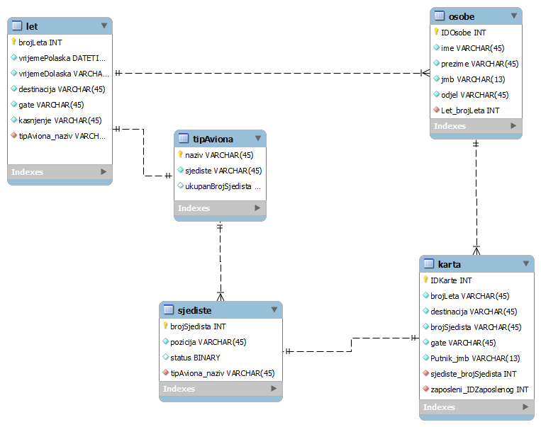

Dijagrami komunikacije

Kupovina karte

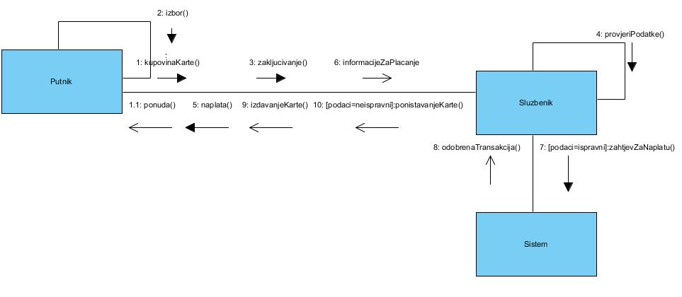

Polijetanje

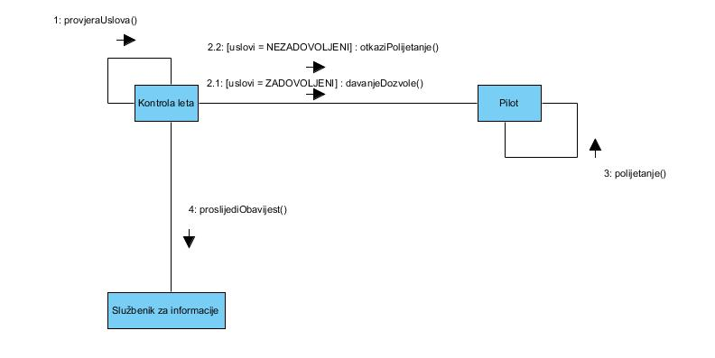

Check in

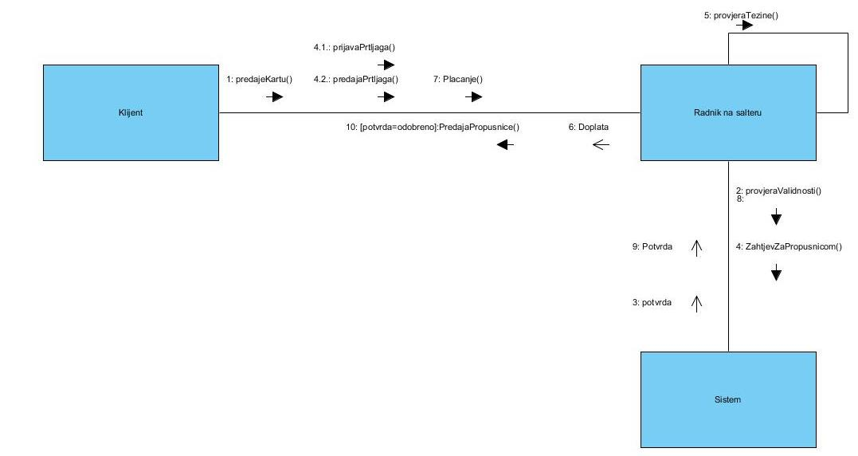

Prijava izgubljenog prtljaga

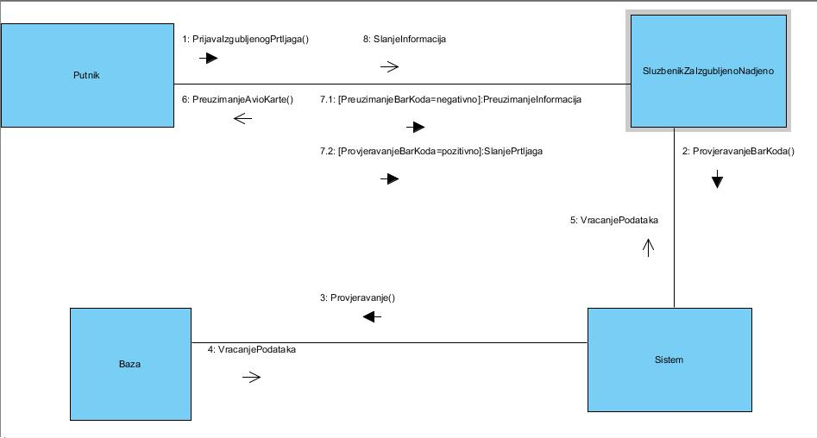

Dijagram paketa

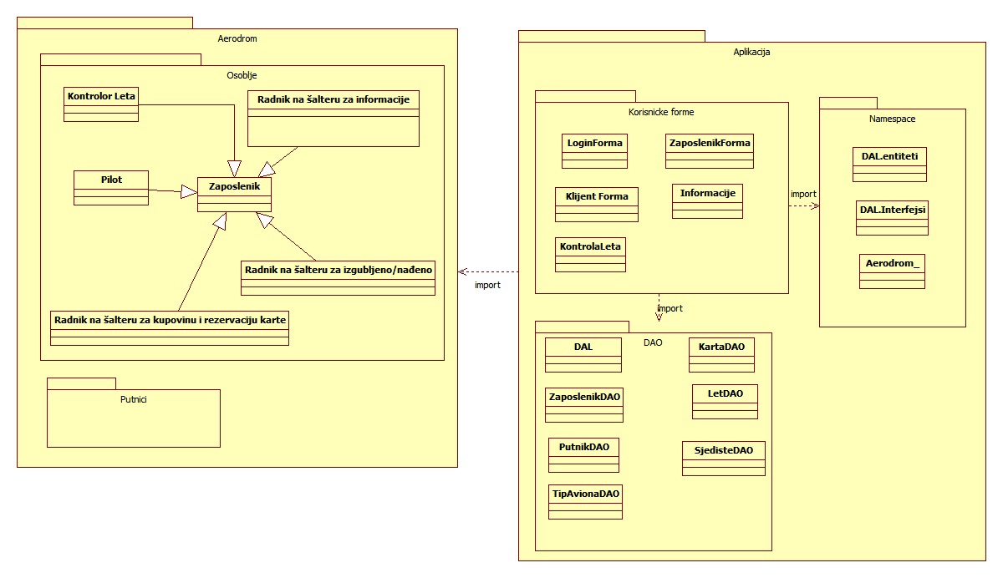

Dijagram komponenti
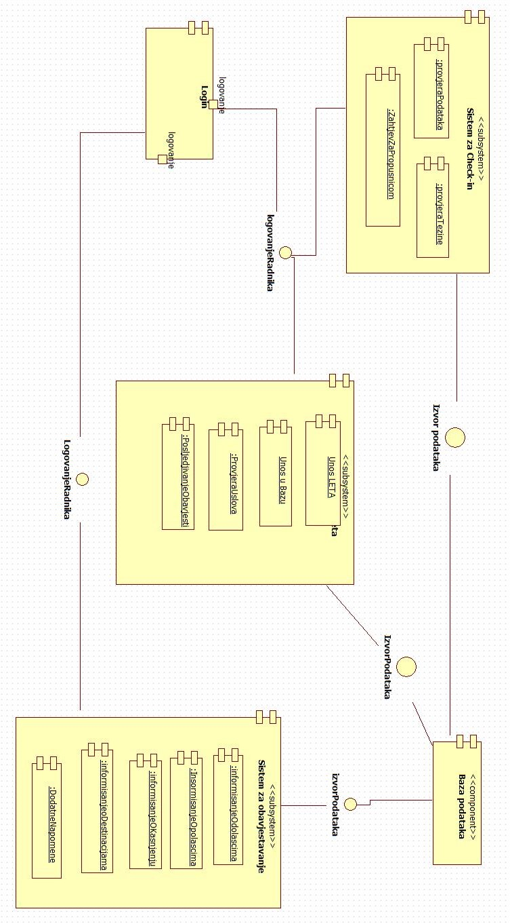
Repozitorij

